<http://www.mujeresenred.net/spip.php?article1837>

Tarjeta

Link/enlace

Navegación/Menú

Titulo

Nombre de la página/Logo

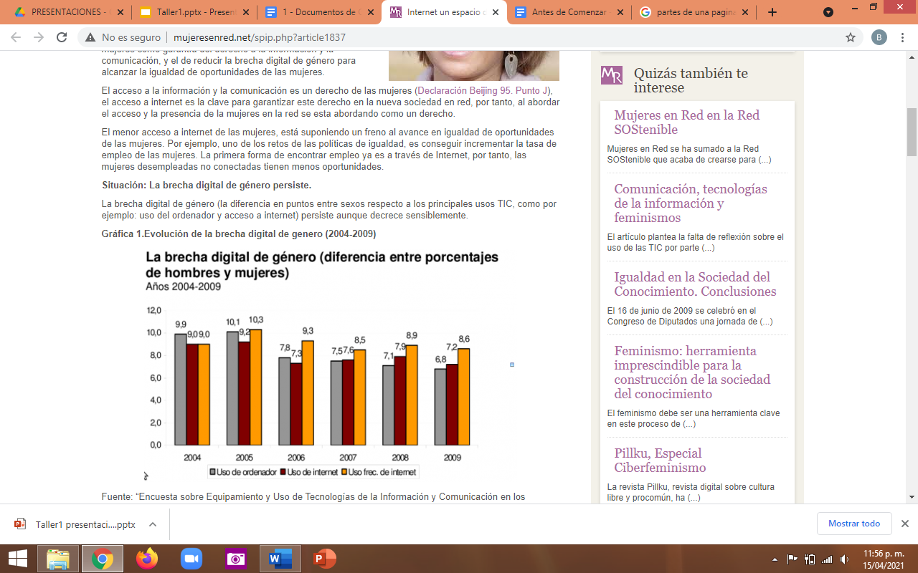

Gráfica

Tarjeta

Tarjeta